Data: 3.04.2020
Temat: Wiem, co jem. Kształtowanie nawyków właściwego odżywiania się.

Zachęcam wszystkich uczniów do zrobienia 🍓🌽🍞🥦🍳🍽🍏 zdrowego śniadania. Oczywiście możecie zrobić je sami lub z pomocą rodziców czy rodzeństwa.
📷Zdjęcie 🍳śniadania wysyłamy do środy 8.04 na adres e-mail:

paulinasowa51@gmail.com

Podsyłam Wam Piramidę Zdrowego Żywienia I Aktywności Fizycznej, która na pewno Wam pomoże oraz filmik.
https://www.youtube.com/watch?v=ltr6xhuHvO4
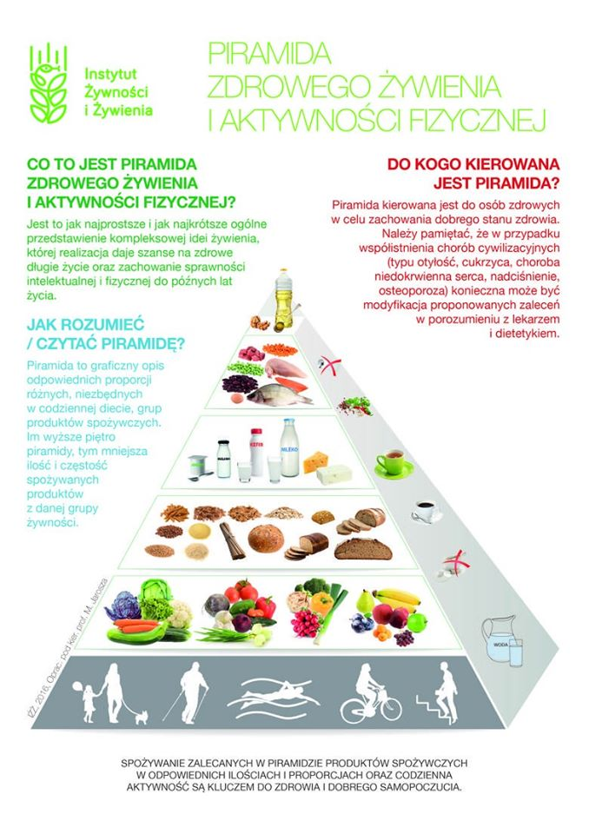
Dla chętnych polecam kontynuacje karty aktywności, ale trochę w innej formie. Przygotowałam dla Was 🎲 GRĘ Z KOSTKĄ 🎲
ZASADY DLA JEDNEJ OSOBY:
Rzuć dwoma kostkami i zobacz co wypadło!
Znajdź na planszy konfigurację liczb z kostek (np. na pierwszej kostce 3, na drugiej 1, czyli szukasz 3+1) i wykonaj zadanie 😁

Jeżeli jednak macie chęć zagrać z rodzicami lub rodzeństwem proszę bardzo:
➡ZASADY DLA DWÓCH LUB WIĘCEJ OSÓB:
🎲 Rozgrywamy pojedynek w kamień-papier-nożyce. Wygrany rzuca kostkami, a przegrany wykonuje zadanie które wypadło 😃
Udanej zabawy! 🎲

GRA NA NASTĘPNEJ STRONIE

